|  |
| --- |
| **Разработка SQL запросов: запросы с подзапросами** |

1. **Цель работы**

По аналогии с примерами, приведенными в п. 1 реализовать запросы г) .. ж), указанные в варианте задания.

Один из запросов на максимум/минимум реализовать с помощью директивы all

Запрос на «все» (реляционное деление) реализовать с помощью 2 not exists

Запросы на разность реализовать в 3 вариантах: Not in, except(MySQL не поддерживает, поэтому только синтаксис), с использованием левого/правого соединения

**Вариант 12**

вакансии: название вакансии, организация работодатель, адрес работодателя, диапазон

зарплаты, требования к образованию, Обязанности, график работы, требования обязательные,

желательные, дата выставления вакансии

а. вакансии, имеющие в названии «разработчик», но не начинающиеся на него

б. обязанность, не присутствующая ни в одной вакансии

в. работодатели в Москве, выставившие вакансии и программиста Java и системного

администратора

г. вакансия с зарплатой ниже среднего

д. вакансии с максимальным количеством обязательных требований

е. требование, присутствующее во всех вакансиях на переводчика (любые вакансии со словом перевод)

ж. вакансии, которые есть в Санкт-Петербурге или Пскове, но которых нет в Москве

**Физическая модель БД**

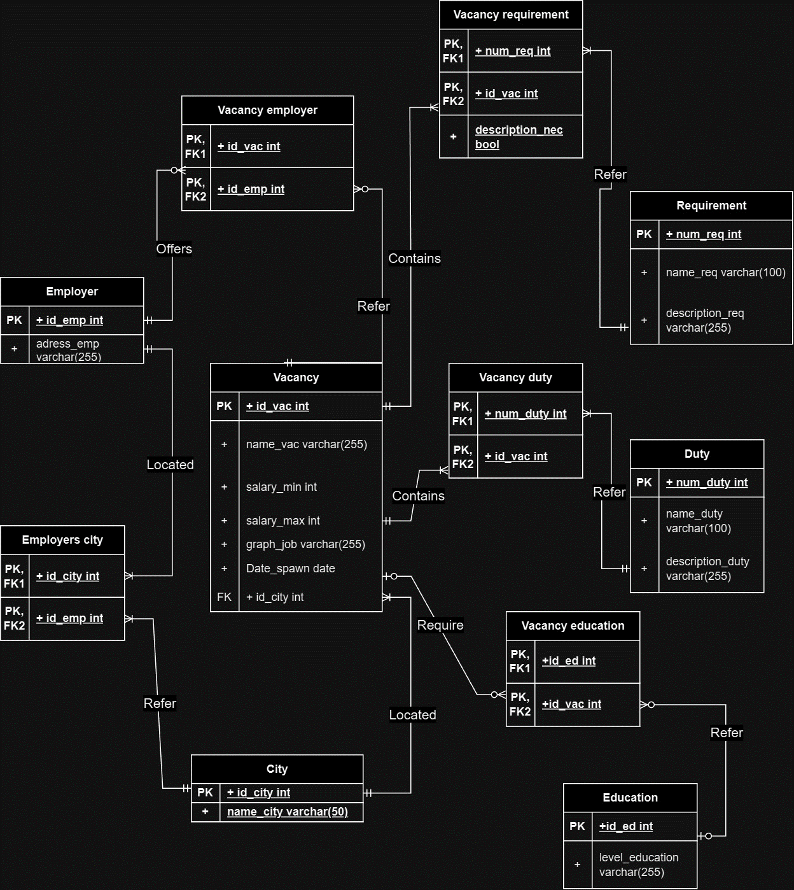

|  |  |  |
| --- | --- | --- |
| 1. вакансия с зарплатой xниже среднего | Таблица Vacancy  Системный администратор  (id_vac = 1)  Программист java  (id_vac = 3)  Перевод с английского на русский  (id_vac = 5)  Уборщик  (id_vac = 7) | Таблица Vacancy  Все остальные  (id_vac = 2,4,6) |
| 1. вакансии с максимальным количеством обязательных требований | Таблица Vacancy  Главный разработчик  (id_vac = 4) | Таблица Vacancy  Все остальные  (id_vac = 1,2,3,4,5,6) |
| 1. требование, присутствующее во всех вакансиях на переводчика (любые вакансии со словом перевод) | Таблица Requirement  Хорошая дикция  (num_req = 4) | Таблица Requirement  Все остальные  (num_req = 1,2,3,5,6,7) |
| 1. вакансии, которые есть в Санкт-Петербурге или Пскове, но которых нет в Москве | Таблица Vacancy  Главный разработчик  (id_vac = 2)  Главный разработчик  (id_vac = 4)  Перевод с английского на русский  (id_vac = 5)  Перевод с турецкого  (id_vac = 6) | Таблица Vacancy  Все остальные  (id_vac = 1,3,7) |

|  |  |  |
| --- | --- | --- |
| Г. вакансия с зарплатой ниже среднего | Таблица Vacancy  Системный администратор  (id_vac = 1)  Программист java  (id_vac = 3)  Перевод с английского на русский  (id_vac = 5)  Уборщик  (id_vac = 7) | Таблица Vacancy  Все остальные  (id_vac = 2,4,6) |

SELECT *

FROM Vacancy

WHERE salary_min < (

SELECT AVG(salary_min)

FROM Vacancy

);

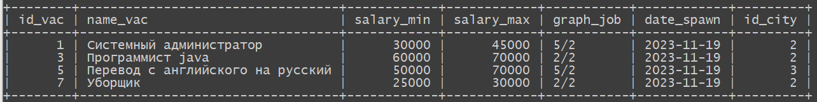

|  |  |  |
| --- | --- | --- |
| Д. вакансии с максимальным количеством обязательных требований | Таблица Vacancy  Главный разработчик  (id_vac = 4) | Таблица Vacancy  Все остальные  (id_vac = 1,2,3,5,6) |

SELECT v.name_vac, v.id_vac, COUNT(vr.num_req) AS cnt

FROM Vacancy_requirement vr

join Vacancy v on vr.id_vac = V.id_vac

WHERE description_nec = true

GROUP BY v.name_vac, v.id_vac

HAVING COUNT(vr.num_req) >= ALL (

SELECT COUNT(vr.num_req)

FROM Vacancy_requirement vr

WHERE description_nec = true

GROUP BY id_vac);



|  |  |  |
| --- | --- | --- |
| Е. требование, присутствующее во всех вакансиях на переводчика (любые вакансии со словом перевод) | Таблица Requirement  Хорошая дикция  (num_req = 4) | Таблица Requirement  Все остальные  (num_req = 1,2,3,5,6,7) |

Реализация NOT EXISTS

SELECT r.*

FROM Requirement r

WHERE not exists

(SELECT * from Vacancy v

WHERE v.name_vac LIKE '%перевод%'

AND not exists

(SELECT * from Vacancy_requirement as vr

WHERE r.num_req =vr.num_req

AND vr.id_vac = v.id_vac));

Реализация COUNT

SELECT r.* FROM Requirement r

Join Vacancy_requirement as vr ON r.num_req = vr.num_req

Join Vacancy as v ON vr.id_vac = v.id_vac

WHERE v.name_vac LIKE '%перевод%'

GROUP BY r.num_req

HAVING count(DISTINCT vr.id_vac) = (select count(v.id_vac) from Vacancy v WHERE v.name_vac LIKE '%перевод%');

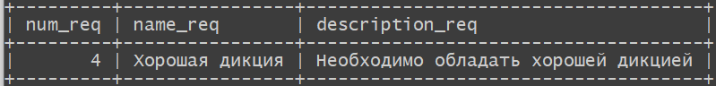

|  |  |  |
| --- | --- | --- |
| Ж. вакансии, которые есть в Санкт-Петербурге или Пскове, но которых нет в Москве | Таблица Vacancy  Главный разработчик  (id_vac = 2)  Главный разработчик  (id_vac = 4)  Перевод с английского на русский  (id_vac = 5)  Перевод с турецкого  (id_vac = 6) | Таблица Vacancy  Все остальные  (id_vac = 1,3,7) |

Реализация left join

SELECT v.name_vac, v.id_vac

FROM Vacancy as v

join City as c ON v.id_city = c.id_city AND (c.name_city = 'Санкт-Петербург' OR c.name_city = 'Псков')

left join (select v2.name_vac, c2.id_city from Vacancy v2 join City c2 on v2.id_city = c2.id_city WHERE c2.name_city = 'Москва') mv ON v.name_vac = mv.name_vac WHERE mv.name_vac IS NULL;

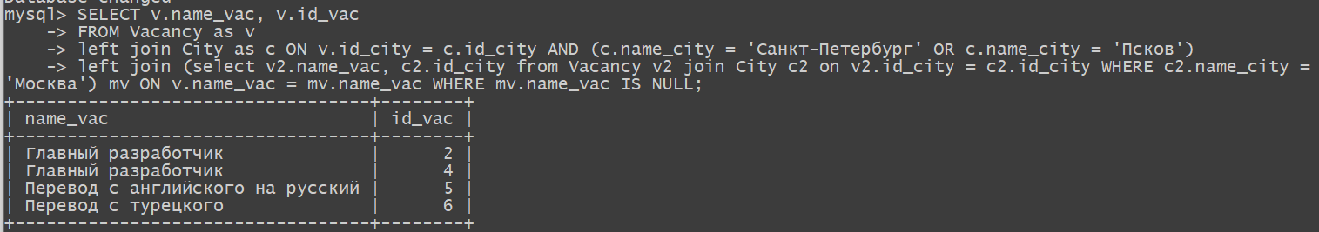

Реализация Not in

SELECT v.name_vac, v.id_vac

FROM Vacancy as v

join City as c ON v.id_city = c.id_city

WHERE (c.name_city = 'Санкт-Петербург' OR c.name_city = 'Псков')

AND v.name_vac NOT IN

(select v2.name_vac from Vacancy v2 join City c2 on v2.id_city = c2.id_city WHERE c2.name_city = 'Москва');

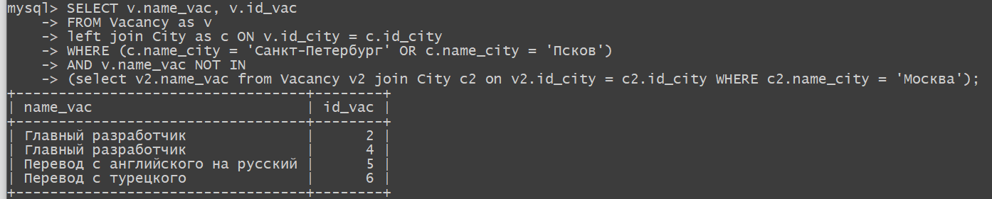

Реализация except

SELECT v.name_vac, v.id_vac

FROM Vacancy as v

left join City as c ON v.id_city = c.id_city

WHERE (c.name_city = 'Санкт-Петербург' OR c.name_city = 'Псков')

EXCEPT

select v.name_vac, v.id_vac from Vacancy v join City c on v.id_city = c.id_city WHERE c.name_city = 'Москва'